**Фото отчет во II младшей группе № 6 по дню России**

**воспитатель Пономарева Л.А.**

12 июня это  самый молодой государственный праздник свободы, миры и добра. Он символизирует единство всего нашего многонационального народа, напоминает, что все несут ответственность за настоящее и будущее нашей Родины. Официальное название этот праздник получил только 1 февраля 2002 года и стал называться День России

День России - праздник свободы, мира и добра. Накануне Дня России в нашей группе прошёл праздник, посвящённый этому событию. Целью этого мероприятия было воспитание патриотических чувств,  формирование у детей представлений о России. Была проведена беседа в доступной для детей форме, рассказала о нашей стране, городе, познакомила с символами государства - флаг, гимн, герб, слушали песню Г. Струве «Моя Россия».

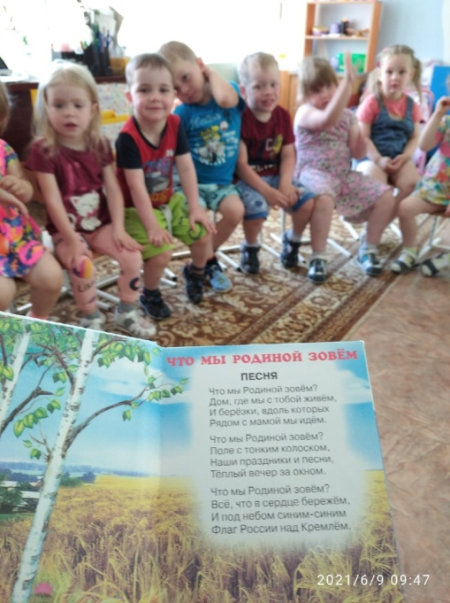 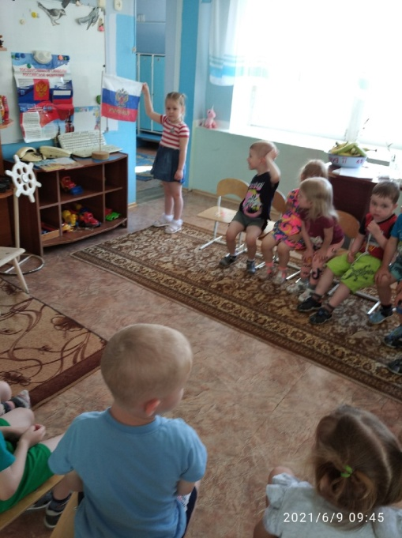 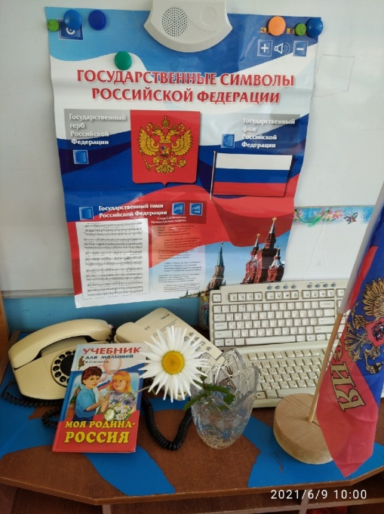

Дети проявили активность, любознательность. Они раскрашивали российский флаг и матрёшек.

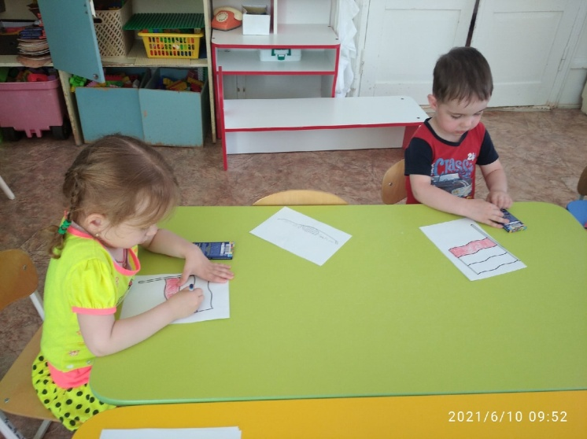 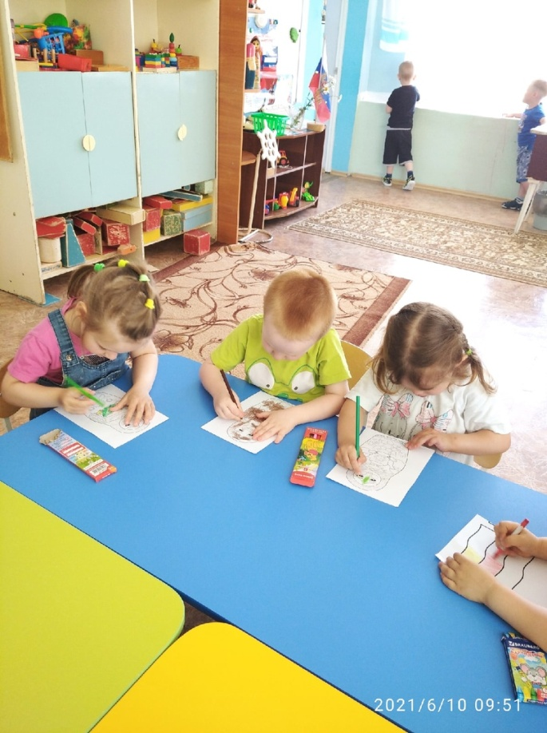

В заключение недели прошел праздник «Родные просторы», где всех детей объединил «хоровод друзей».

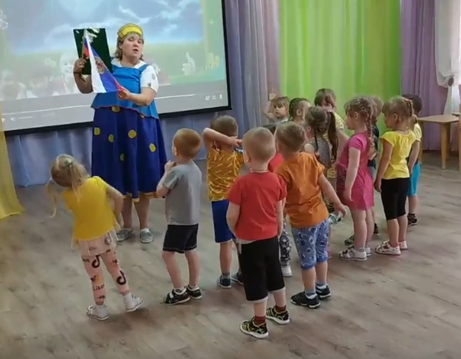 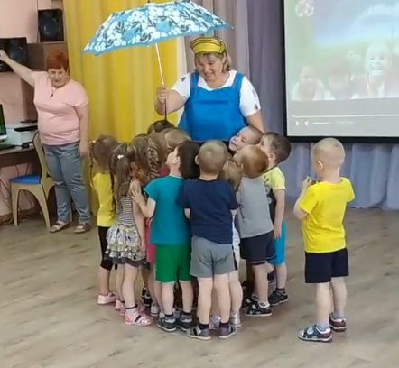

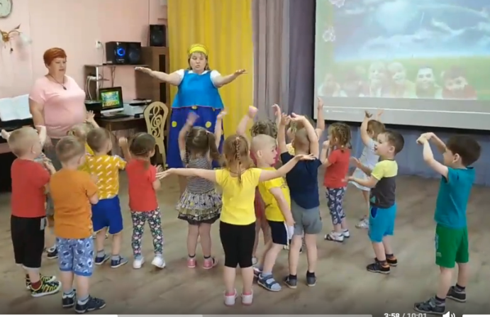 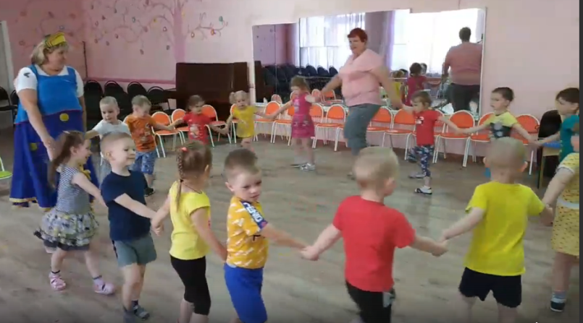

День России – это отличный повод рассказать нашим детям о бескрайних полях, лугах, о высоких и шумных лесах.